地震模拟检波器漏电和噪音指标控制

孔春超 东方地球物理公司装备服务处仪器服务中心 河北涿州072750

摘 要 ：地球物理勘探仪器是融合了先进的传感、电子、计算机、数据传输和通讯等技术融合为一体的设备系统。由于当今地震勘探精度要求高，从而要求勘探仪器在信噪比，动态范围，保真度等指标上具有很好的性能。地震检波器，目前主要是模拟地震检波器。它作为地震勘探仪器的重要组成部分，其性能和指标的好坏直接影响到地震数据质量的高低。理论上指标越严格越好，但是由于其指标中的漏电和噪音项受到外界影响较大，会导致指标控制越严格，生产进度越慢，所以这两项标准通常会由甲方与施工方在合同或生产中确定，以平衡生产和质量。本文通过对其原理的分析提供一个标准控制的参考方案。

0 引 言

地震检波器包括很多种种类，从工作原理上来说主要有电磁感应式，压电陶瓷式，微电子机械和光栅类检波器，目前应用最多的是电磁感应式模拟地震检波器，地震检波器的主要参数包括自然频率、阻尼系数、灵敏度、谐波失真等，还包括一般参数直流电阻、阻抗、噪音、漏电、极性等，在实际生产中除了漏电和噪音是需要另做协商规定的，其余指标均有控制标准，所以对漏电和噪音控制的研究对于野外质量控制非常重要，但是每个勘探项目通常要求不同，对于漏电测试在同一地区有得项目漏电可能要求大于0.5MΩ，有的可能要求大于2MΩ，有的要求5MΩ；同样对于噪音标准有的项目要求低于10μV，有的30μV，有的不限制，只限制大背景噪音，如大风大雨等。对于这两项指标常常按照传统值或个人经验值进行确定。随着现在处理设备和处理技术的不断进步，我们应该对这两个指标进行量化或者提供有效的控制方法，方便施工中的理性控制。

1．地震模拟检波器工作原理

检波器是一种将地面振动转变为电信号的传感器,或者说是将机械能转化为电能的能量转换装置。工作时埋置于地面，把地震波引起的地面震动转换成电讯号并通过电缆将电讯号送入地震仪；数字地震仪将接受到电讯号放大、经过模/数转换器转换成二进制数据、组织数据、存贮数据。

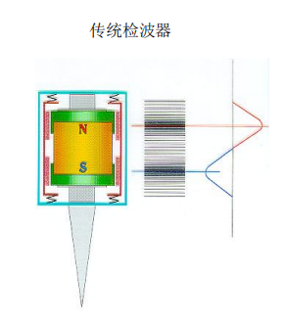

地震模拟检波器基本结构

地震检波器的技术指标主要有直流电阻、阻尼系数、自然频率、灵敏度、失真度、绝缘电阻、极性等，其中阻尼是指外界作用或系统本身固有的原因引起的振动幅度逐渐下降的特性，以及此一特性的量化表征；弹性体在不受外力下的振荡称为自然振荡，其对应的频率即为自然频率。自然振荡和有外力下的振荡不同，若是线性系统，有外力的振荡其频率会是外力的频率。若外力频率恰好等于自然频率，其振荡的振幅会越来越大；灵敏度是指在非常低的输入信号加到输入时，检波器返回有用信息的能力。灵敏度越高，检波器对信号接收能力越好，地震勘探中检波器它反映检波器对地面振动响应的敏感程度。检波器灵敏度越高其对弱小信号的响应能力就越强,即有利于接收地震勘探中的弱小信号；失真度是指信号系统中全部谐波能量与基波能量之比的平方根值。用一个原始信号与经过系统后的信号作比较，经过系统后信号与原始信号之比，称之为失真度，其单位为百分比；绝缘电阻即是漏电性能的表征参数，极性是检波器接收到震动信号后输出电流的方向，地震勘探行业中规定，检波器极性规定给检波器一个向下的激励脉冲信号（即敲击检波器顶盖），产生一个正跳变信号，即为正极性，反之为负极性。

2．地震检波器漏电和噪音测试方法

漏电测试用于测量地震道与地面之间的总漏电电阻,检波器漏电用地震仪器测试采集站的方法是在大地和接地基准之间施加一个电压。DAC向内部网络提供两个不同的电流电平。将 ADC输入端连接到检波器道，并测量输出端的电压。测量的输出电压，mean1和mean2，为DSP输出缩放后的值。知道了输出电压和电流电平后，系统可计算出检波器输入道的漏电电阻值，此测试返回采集单元所发现的漏电电阻，也就是接收点采集链输入导线与地面之间的总漏电电阻。

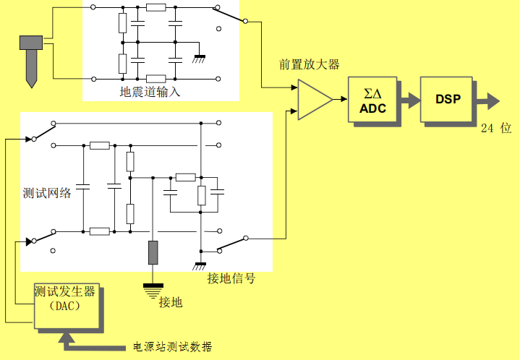

检波器漏电测试

检波器噪声测试用于测量地震道输入端的噪声。将ADC转换器输入端连接到地震道输入端。系统进行一次 DFT，并计算出低于3赫兹的噪声谱功率PowerLT3Hz，用输出信号的总能量为已知TotalPower，可以计算出检波器噪声RMS值。

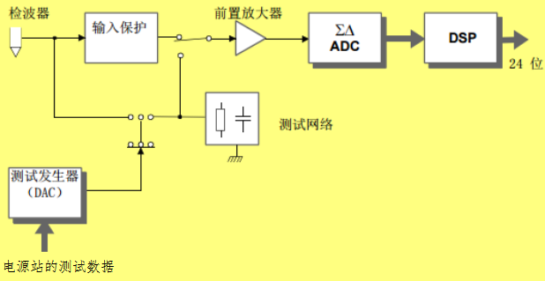

检波器噪音测试

3．漏电和噪音的控制分析

对于检波器漏电除了上面的精确计算方法外，也可以通过一个简单的等效电路来分析一下漏电对信号的影响，漏电相当于给检波器内阻上并联一个大的电阻，在工作时候漏电会消耗掉一部分能量，设检波器电阻阻值为R0，漏电电阻阻值是R1，由于驱动电压来自大地震动，是固定的，设总能量为E0，漏电消耗能量为E1则漏电消耗掉能量比为,漏电电阻值通常是兆欧级别以上的，而检波器内部电阻值通常只有几百欧姆，可见能量损失并不大；对于检波器的闭路灵敏度来说，G1为漏电影响到的灵敏度，G0为原始灵敏度。以2MΩ漏电，400Ω电阻为例，能量损失和闭路灵敏度约为0.02%，检波器的灵敏度要求误差在正负2.5%以内，可见轻微漏电对这些参数影响不大，如果产生的能量全部为谐波能量，则对检波器失真度影响也为0.02%（其实际值是小于它的）， 以现在地震勘探中应用最广泛的SG10地震检波器为例分析，其失真度 0.075% ，对数据失真度影响不大，而如果到了0.5MΩ，能量损失达到0.08%，不考虑其他因素，能量损失完全转化为失真度影响达到0.08%，则不符合检波器的质控属性。

对于检波器噪音指标的控制来说，大部分地震勘探项目对它要求相对过去标准放松不少，特别是现在大型3D勘探项目，由于叠加次数很多，在外部噪音比较高时，在近炮点附近接收数据信噪比依然很高，最后资料获取叠加处理后整体数据依然很好，所以勘探专家们现在更多的聚焦于最后所得地震剖面的好坏，三维高密度勘探除了大噪音情况不能施工；而二维勘探噪音值的控制值应该以所在排列内检波器接收目的层信号不受严重影响时的野外噪音值作为参考标准，该值可以通过室内处理运算或者野外操作员通过噪音单炮噪音实验取得。

4 结 论

通过分析虽然检波器轻微漏电不会对数据造成什么影响，但是由于破损或潮湿空气对检波器内部的氧化等作用，会对设备造成越来越大的损坏，另外随着漏电越来越严重也会造成检波器传递能量衰减，灵敏度大幅降低，同时检波器通常多只串并联使用，在同一个检波器排列中两个导线之间发生漏电将可能导致对脉冲响应的差异，其中的偏差可通过在倾斜测试中检查一致性而检测出来；一个检波器排列中的导线与另一个排列中的导线间的漏电将导致串音；电源导线与接收点采集链导线之间的漏电将导致可由检波器噪声测试检测出来的噪声。由于野外操作中脉冲，倾斜度测试，噪音测试等都可以通过地震仪器测试排除，因此在在野外施工困难，地形复杂时，在其余质量控制指标满足要求的情况下，漏电阻值可以控制在2MΩ，完全可以保证数据精度，又能满足生产，施工后应当及时挑出漏电的设备进行维修；对于噪音监控来讲能够做到最终数据的保真度要求即可，要求不应过于严格。

参 考 文 献

[1] [法]SERCEL公司，428XL_v5_User3．2012

[2] 柴书常．检波器串组合与信噪比，石油物探装备，1996.10

[3] 孙军和，钱雪峰，刘明忠，徐占峰，仪器极性和震源记性测试排序，物探装备，2018,28(1)

[4] 罗福龙，易碧金，罗兰兵，地震检波器技术及应用，物探装备，2005，15(1)